**青海省生态环境保护督察信息化管理系统**

# 省级生态环境保护督察整改任务

## 督察管理界面

1. 在省级生态环境保护督察—整改任务页面，添加一栏：整改方案序号。

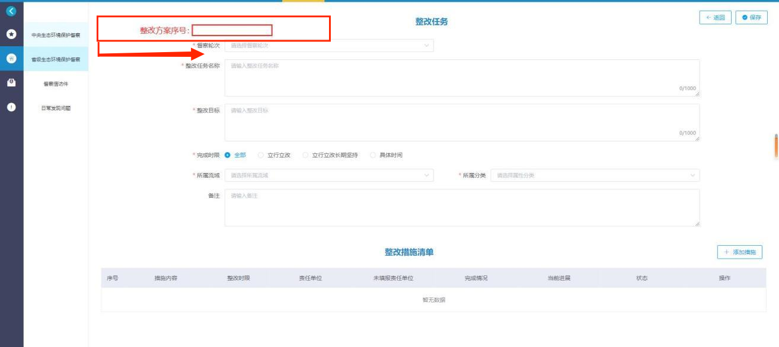

（2）在省级生态环境保护督察—添加整改措施页面，添加一栏：整改方案序号。

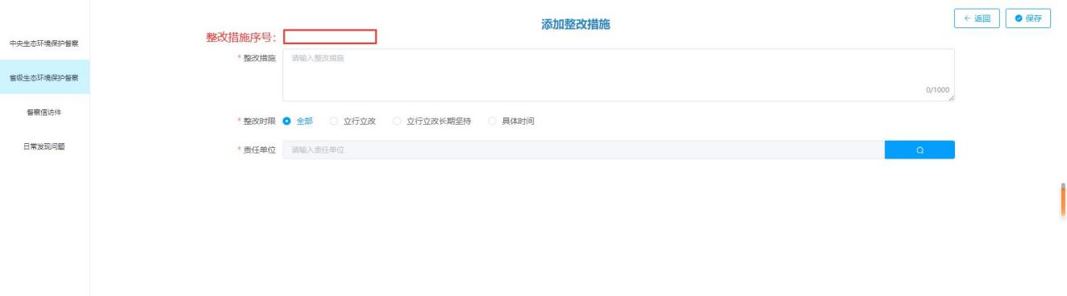

（3）在省级生态环境保护督察—督察管理页面，整改任务清单添加一栏：整改方案序号；在整改任务数据列表中整改任务名称前加一项整改方案序号。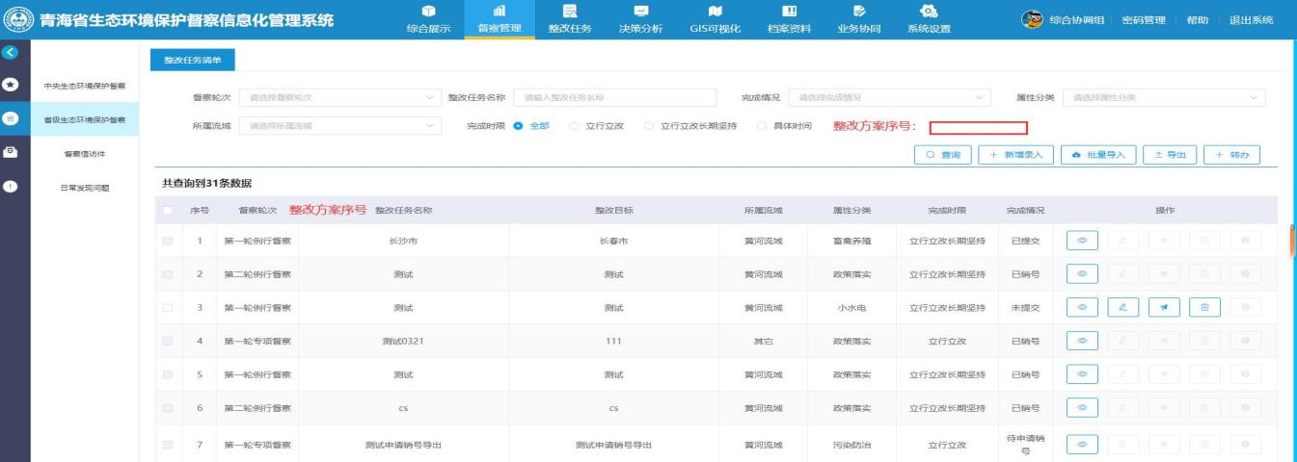

（4）在省级生态环境保护督察—督察管理页面—整改任务清单栏，央督权限下放一级，综合协调组进行问题新增等权限改为由市州协调组来进行问题新增。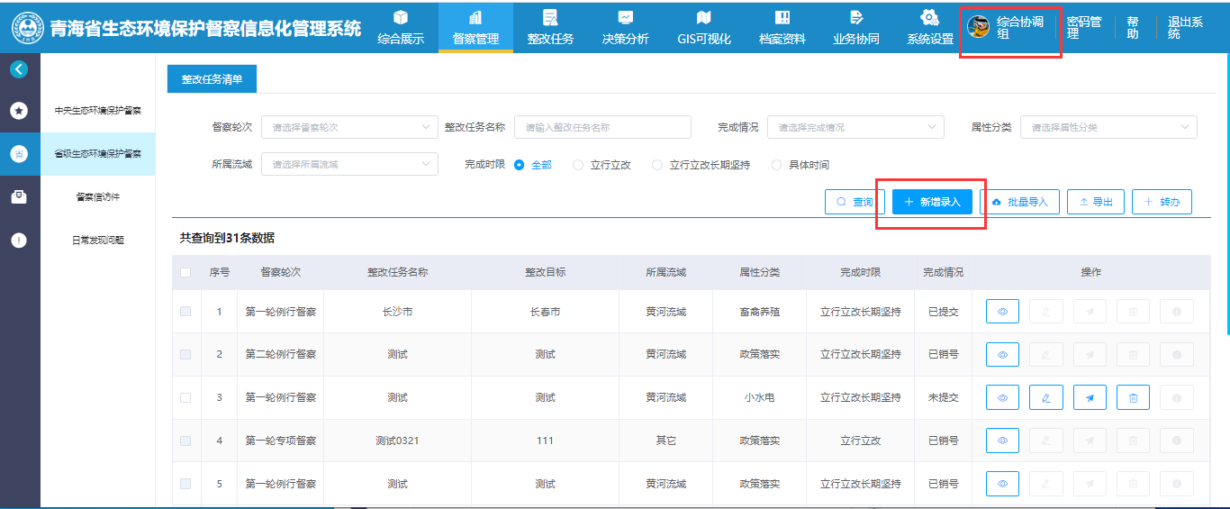

# 省级生态环境保护督察整改任务

## 整改任务界面

（1）在省级生态环境保护督察—整改任务—整改进展情况填报页面，完成情况栏下加一栏上传附件，非必填项，可设置预览，综合协调组和整改督办组核查时可看到。

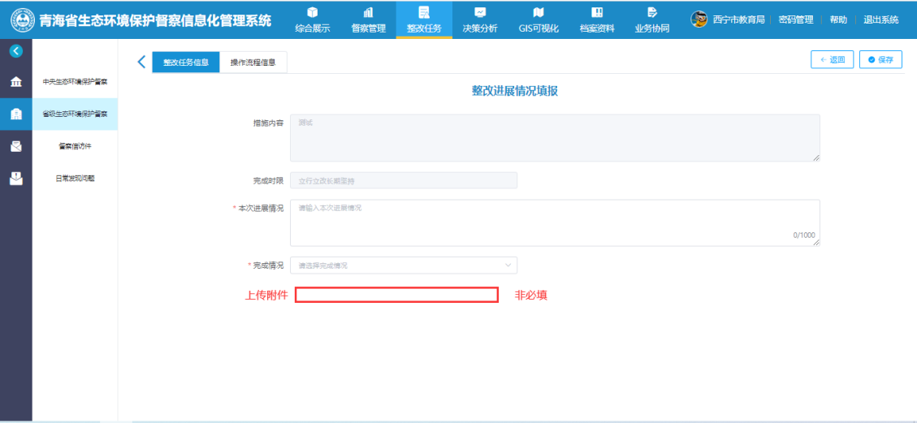

# 省级生态环境保护督察整改任务

（1）更改各市州的密码，要求各市州密码不一样。